运通汇商城系统设计说明书

信息技术部
2017年9月
文档信息
文档编号： | WINTOPCP-V2 | 项目名称： | 运通汇商城系统需求设计说明书
编 撰： | 付陈林 | 编撰日期： | 2017-9-18
审 核： |  | 审核日期：

目录
1 引言 3
1.1 编写目的 3
1.2 项目背景 3
1.3 定义 3
1.4 参考资料 3
2 总业务流程 4
2.1 用户角色 4
2.2 总流程 4
2.3 业务流程 4
3 商品配置 4
3.1 功能描述 4
3.1.1 商品品牌 5
3.1.2 商品标签 7
3.1.3 商品规格 9
3.1.4 商品类型 11
3.1.5 商品分类 15
4 商品管理 17
4.1 功能描述 17
4.2 功能详情 17
4.2.1 添加商品 17
4.2.2 商城商品列表 21
4.2.3 商品导入 22
5 订单管理 24
5.1 功能描述 24
5.2 功能详情 24
5.2.1 订单列表 24

引言

编写目的
主要说明“运通汇商城系统”的详细设计，详细、准确地说明项目的任务和具体实现功能，准确描述待开发系统的全部功能、性能、安全性和可靠性，为项目立项、开发、建设、实施提供良好的基础。本文档的预期读者为项目的审批、立项、管理、开发等人员。

满足会员套餐售卖需求。精品售卖----到店安装（不提供物流） 积分商城---（积分兑换活动---兑换精品---兑换套餐）
运通汇公众号 ---店内公众号
运通汇公众号---只展现集团层统一的商品
店内公众号----展现店内商品信息。

项目背景
为了满足会员套餐、精品线上销售的需求进行商城的开发工作。

定义
● ● WINTOPMALL：
■ ■ 表结构设计

参考资料
《各店会员规章制度》

总业务流程

用户角色

用户角色描述：
用户角色 | 用户描述
客户 | 线上、线下使用会员系统的用户，
收银人员 | 4S店内容进行收银的人员
会计人员
财务经理
客户经理
服务顾问
市场人员
后勤人员

总流程

《图一》业务总流程

业务流程
《图二》处理业务流程（分角色）

商品配置

功能描述
商品配置是对商品的基础信息进行设置。

商品品牌

功能描述
对商品的品牌进行管理

列表页
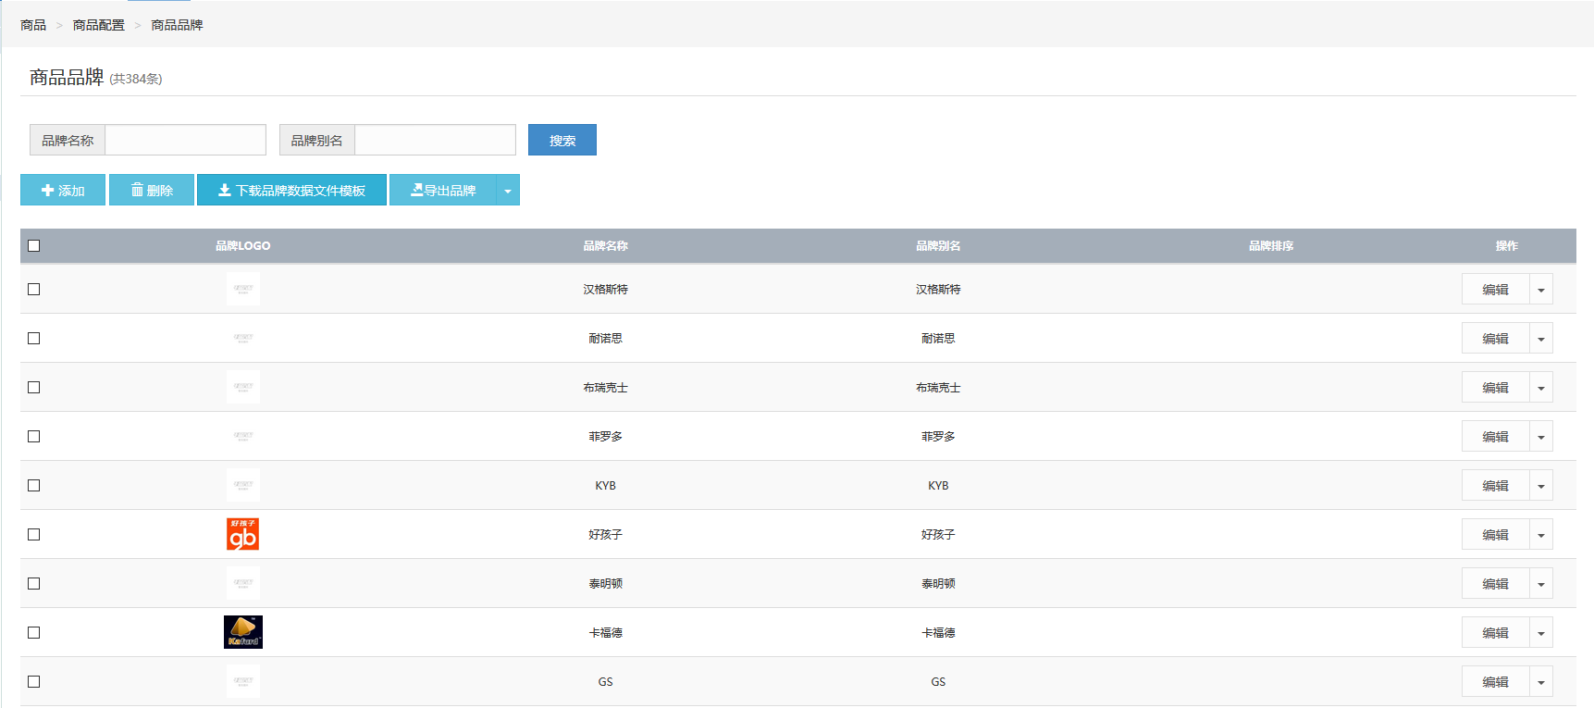

编辑页
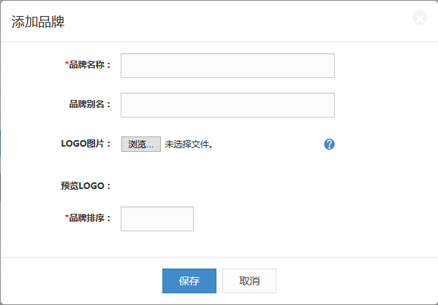

表结构
  - 商品品牌(wt_goods_brand)
字段名称 | 字段类型 | 字段编码 | 是否必录 | 长度 | 说明
主键 | bigint | id | 是 | 20
4S店主键 | bigint | service_network_id | 否 | 20
部门主键 | bigint | department_id | 是 | 20
平台主键 | bigint | wechat_platform_id | 否 | 20
品牌名称 | varchar | name | 是 | 50
别名 | varchar | nickname | 是 | 50
品牌名称首字母 | varchar | name_initial | 是 | 10
品牌网址 | varchar | url | 是 | 128
品牌LOGO | varchar | logo | 是 | 255
推荐到首页 | enum | prom_index | 是 | 0 | ‘0’推荐 ‘1’未推荐
排序 | mediumint | sort | 是 | 3
品牌介绍 | text | desc | 是
创建人 | bigint | create_person | 是 | 20
创建时间 | timestamp | create_time | 是 | 0
修改人 | bigint | modify_person | 是 | 20
修改时间 | timestamp | modify_time | 否 | 0
删除时间 | timestamp | del_time | 否 | 0
删除人 | bigint | del_person | 否 | 20
删除状态 | enum | del_flag | 否 | 0 | ‘0’未删除 ‘1’已删除

业务逻辑
- 按照部门进行过滤，各部门只能看到各自的数据
- 拥有管理范围的人员，按照管理范围进行过滤
- 只能够逻辑删除，不能物理删除
- 已经被业务引用的单据不能够删除
- 必录字段要进行必录校验

商品标签

功能描述
对商品的标签进行管理

列表页
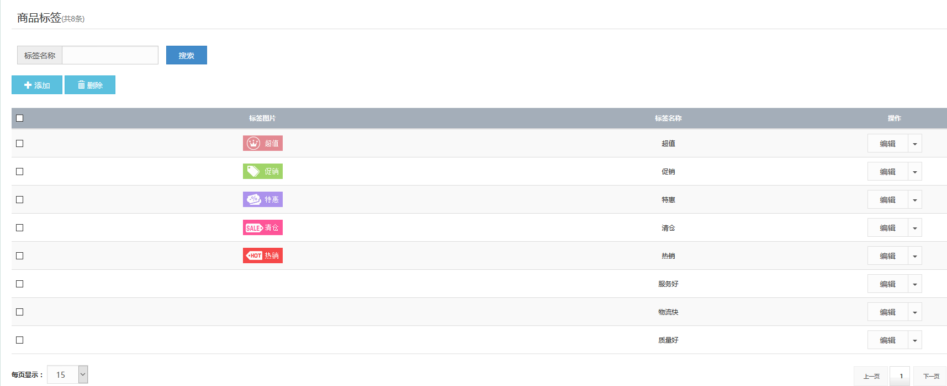

编辑页
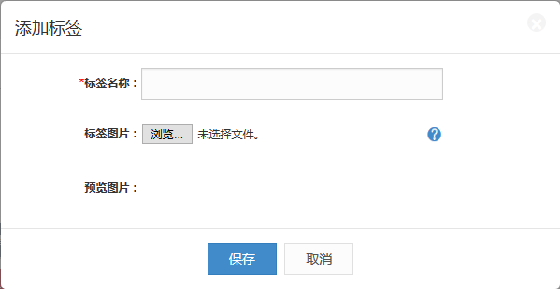

表结构
  - 商品标签(wt_goods_tag)
字段名称 | 字段类型 | 字段编码 | 是否必录 | 长度 | 说明
主键ID | bigint | id | 是 | 20
4S店主键 | bigint | service_network_id | 否 | 20
部门主键 | bigint | department_id | 是 | 20
平台主键 | bigint | wechat_platform_id | 否 | 20
标签名称 | varchar | name | 是 | 50
标签图片 | varchar | img | 否 | 512
创建人 | bigint | create_person | 是 | 20
创建时间 | timestamp | create_time | 是 | 0
修改人 | bigint | modify_person | 是 | 20
修改时间 | timestamp | modify_time | 否 | 0
删除时间 | timestamp | del_time | 否 | 0
删除人 | bigint | del_person | 否 | 20
删除状态 | enum | del_flag | 否 | 0 | ‘0’未删除 ‘1’已删除

业务逻辑
- 按照部门进行过滤，各部门只能看到各自的数据
- 拥有管理范围的人员，按照管理范围进行过滤
- 只能够逻辑删除，不能物理删除
- 已经被业务引用的单据不能够删除
- 必录字段要进行必录校验

商品规格

功能描述
对商品的标签进行管理

列表页
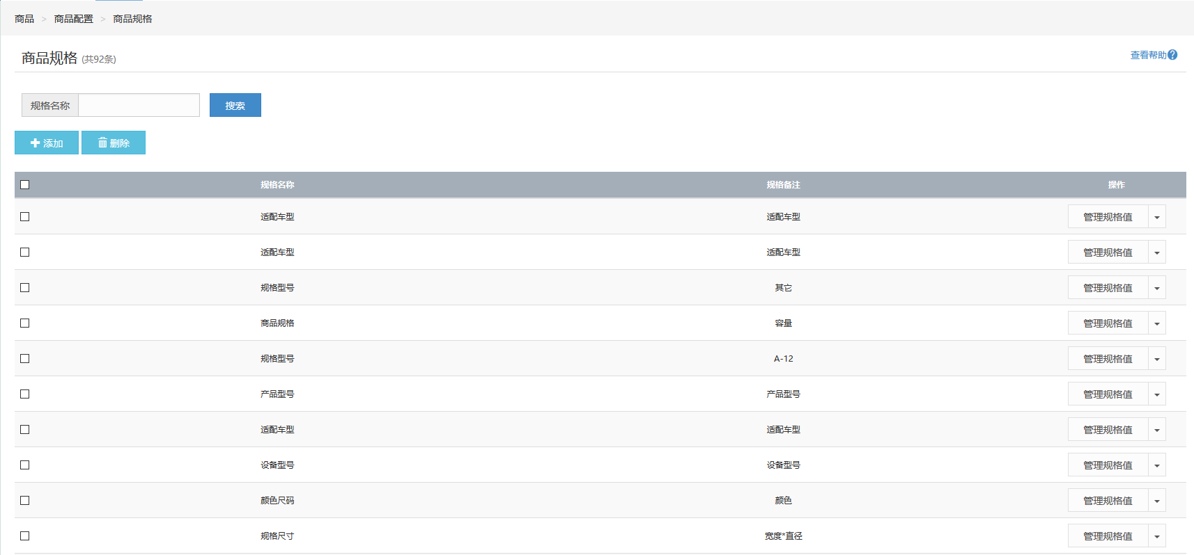

编辑页
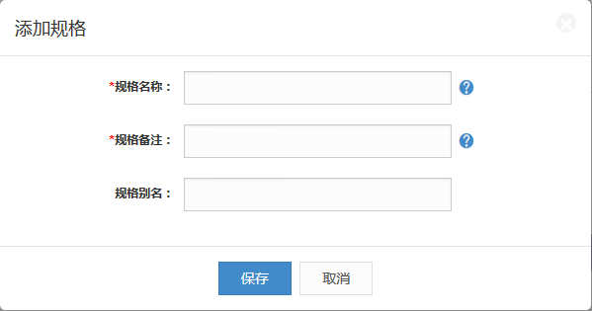

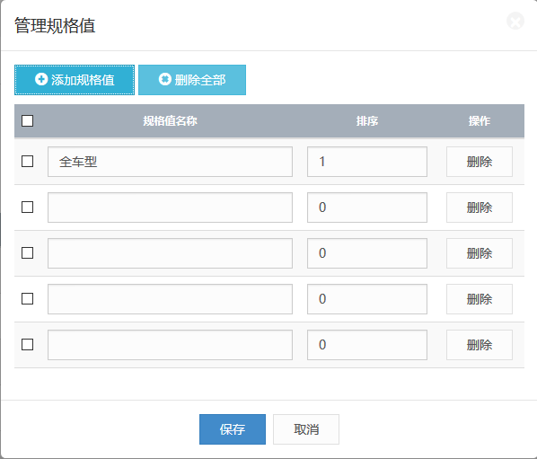

表结构
  - 商品规格(wt_goods_spec)
字段名称 | 字段类型 | 字段编码 | 是否必录 | 长度 | 说明
主键ID | bigint | id | 是 | 20
4S店主键 | bigint | service_network_id | 否 | 20
部门主键 | bigint | department_id | 是 | 20
平台主键 | bigint | wechat_platform_id | 否 | 20
规格名称 | varchar | name | 是 | 50
规格备注 | varchar | remark | 否 | 512
规格别名 | varchar | nickname | 否 | 100
显示类型 | enum | show_type | 是 | 0
显示方式 | enum | show_mode | 是 | 0
创建人 | bigint | create_person | 是 | 20
创建时间 | timestamp | create_time | 是 | 0
修改人 | bigint | modify_person | 是 | 20
修改时间 | timestamp | modify_time | 否 | 0
删除时间 | timestamp | del_time | 否 | 0
删除人 | bigint | del_person | 否 | 20
删除状态 | enum | del_flag | 否 | 0 | ‘0’未删除 ‘1’已删除

  - 商品规格值(wt_goods_spec_detail)
字段名称 | 字段类型 | 字段编码 | 是否必录 | 长度 | 说明
主键ID | bigint | id | 是 | 20
规格ID | bigint | goods_spec_id | 是 | 20
规格值名称 | varchar | name | 是 | 1000
规格值别名 | varchar | nickname | 是 | 30
规格图片 | varchar | img | 是 | 255
排序 | mediumint | sort | 是 | 3
创建人 | bigint | create_person | 是 | 20
创建时间 | timestamp | create_time | 是 | 0
修改人 | bigint | modify_person | 是 | 20
修改时间 | timestamp | modify_time | 否 | 0
删除时间 | timestamp | del_time | 否 | 0
删除人 | bigint | del_person | 否 | 20
删除状态 | enum | del_flag | 否 | 0 | ‘0’未删除 ‘1’已删除

业务逻辑
- 按照部门进行过滤，各部门只能看到各自的数据
- 拥有管理范围的人员，按照管理范围进行过滤
- 只能够逻辑删除，不能物理删除
- 已经被业务引用的单据不能够删除
- 必录字段要进行必录校验

商品分类

功能描述
对商品进行分类

列表页
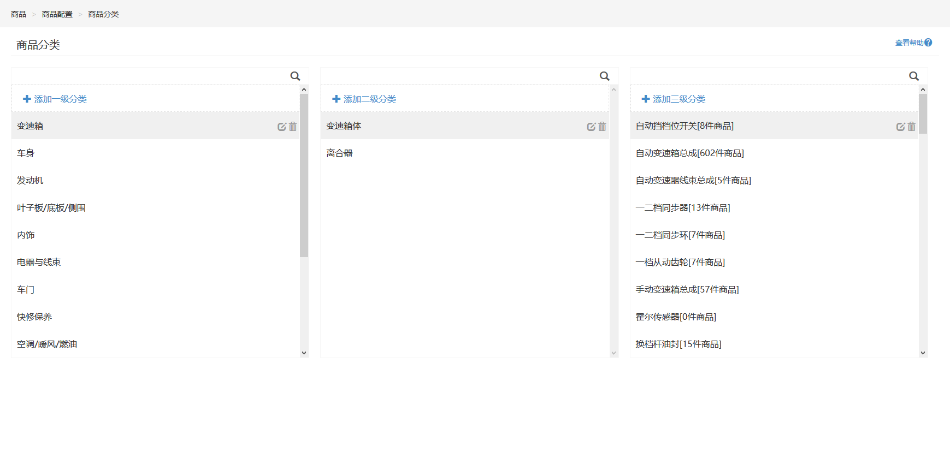

编辑页
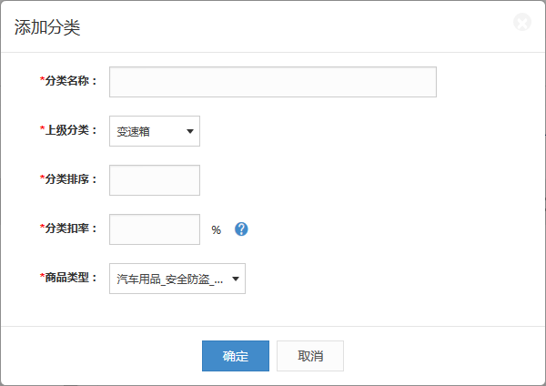

表结构
  - 商品分类(wt_goods_category)
字段名称 | 字段类型 | 字段编码 | 是否必录 | 长度 | 说明
分类id | bigint | id | 是 | 20
4S店主键 | bigint | service_network_id | 否 | 20
部门主键 | bigint | department_id | 是 | 20
平台主键 | bigint | wechat_platform_id | 否 | 20
分类编码 | varchar | code | 是 | 30
分类名称 | varchar | name | 是 | 30
排序 | enum | sort | 是
是否显示 | varchar | is_show
创建人 | bigint | create_person | 是 | 20
创建时间 | timestamp | create_time | 是 | 0
修改人 | bigint | modify_person | 是 | 20
修改时间 | timestamp | modify_time | 否 | 0
删除时间 | timestamp | del_time | 否 | 0
删除人 | bigint | del_person | 否 | 20
删除状态 | enum | del_flag | 否 | 0 | ‘0’未删除 ‘1’已删除

业务逻辑
- 按照部门进行过滤，各部门只能看到各自的数据
- 拥有管理范围的人员，按照管理范围进行过滤
- 只能够逻辑删除，不能物理删除
- 已经被业务引用的单据不能够删除
- 必录字段要进行必录校验

商品类型

功能描述
对商品的类型进行分类

列表页
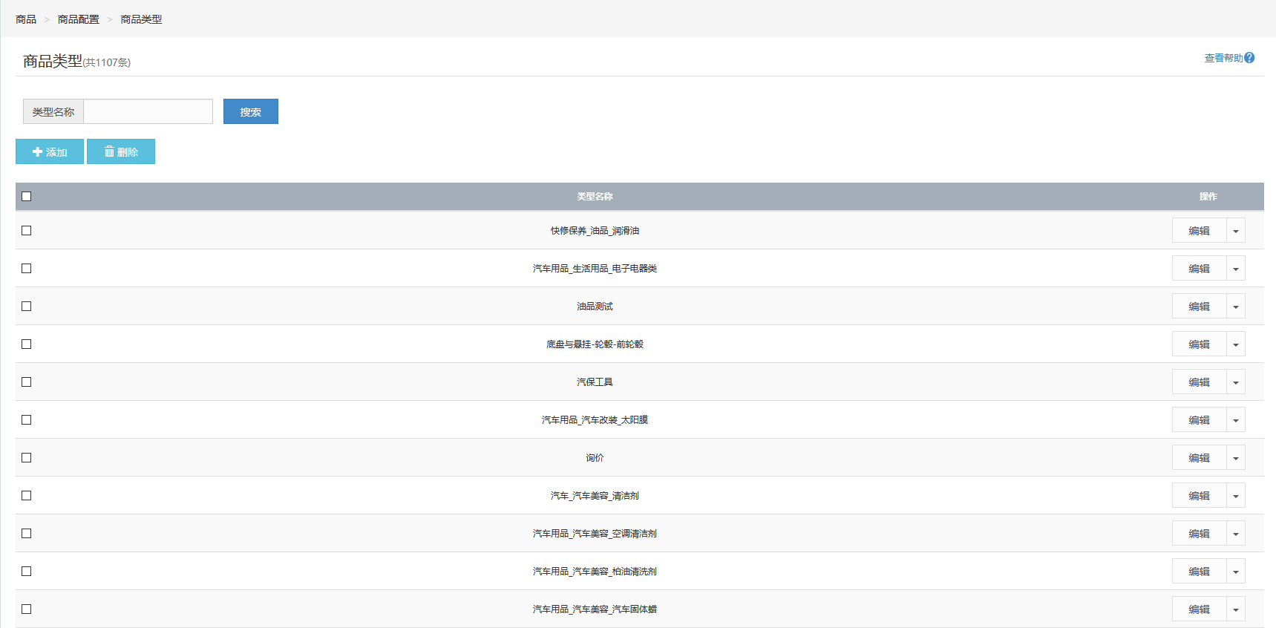

编辑页
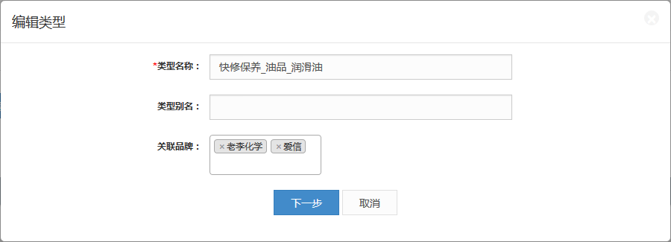

表结构
  - 商品类型(wt_goods_type)
字段名称 | 字段类型 | 字段编码 | 是否必录 | 长度 | 说明
主键ID | bigint | id | 是 | 20
4S店主键 | bigint | service_network_id | 否 | 20
部门主键 | bigint | department_id | 是 | 20
平台主键 | bigint | wechat_platform_id | 否 | 20
类型名称 | varchar | name | 是 | 30
类型别名 | varchar | nickname | 是 | 30
实体商品 | enum | is_real | 是 | 0 | ‘0’是‘1’否
类型图片 | varchar | img | 是 | 150
关联品牌 | enum | contact_brand | 是 | 0 | ‘0’是‘1’否
商品扩展属性 | enum | goods_expand | 是 | 0 | ‘0’是‘1’否
商品参数表 | enum | goods_paramer | 是 | 0 | ‘0’是‘1’否
创建人 | bigint | create_person | 是 | 20
创建时间 | timestamp | create_time | 是 | 0
修改人 | bigint | modify_person | 是 | 20
修改时间 | timestamp | modify_time | 否 | 0
删除时间 | timestamp | del_time | 否 | 0
删除人 | bigint | del_person | 否 | 20
删除状态 | enum | del_flag | 否 | 0 | ‘0’未删除 ‘1’已删除

  - 商品类型品牌中间表(wt_goods_type_brand)
字段名称 | 字段类型 | 字段编码 | 是否必录 | 长度 | 说明
主键ID | bigint | id | 是 | 20
类型ID | bigint | goods_type_id | 是 | 20
品牌ID | bigint | goods_brand_id | 是 | 1000
删除时间 | timestamp | del_time | 否 | 0
删除人 | bigint | del_person | 否 | 20
删除状态 | enum | del_flag | 否 | 0 | ‘0’未删除 ‘1’已删除
  - 商品类型属性表(wt_goods_type_param)
字段名称 | 字段类型 | 字段编码 | 是否必录 | 长度 | 说明
主键ID | bigint | id | 是 | 20
类型ID | bigint | goods_type_id | 是 | 20
参数名 | varchar | name | 是 | 1000
参数别名 | varchar | nickname | 是 | 30
创建人 | bigint | create_person | 是 | 20
创建时间 | timestamp | create_time | 是 | 0
修改人 | bigint | modify_person | 是 | 20
修改时间 | timestamp | modify_time | 否 | 0
删除时间 | timestamp | del_time | 否 | 0
删除人 | bigint | del_person | 否 | 20
删除状态 | enum | del_flag | 否 | 0 | ‘0’未删除 ‘1’已删除
  - 商品类型关联规格表(wt_goods_type_spec)
字段名称 | 字段类型 | 字段编码 | 是否必录 | 长度 | 说明
主键ID | bigint | id | 是 | 20
类型ID | bigint | goods_type_id | 是 | 20
规格ID | varchar | goods_spec_id | 是 | 1000
显示方式 | mediumint | show_type | 是 | 30
排序 | mediumint | sort | 是 | 255
创建人 | bigint | create_person | 是 | 20
创建时间 | timestamp | create_time | 是 | 0
修改人 | bigint | modify_person | 是 | 20
修改时间 | timestamp | modify_time | 否 | 0
删除时间 | timestamp | del_time | 否 | 0
删除人 | bigint | del_person | 否 | 20
删除状态 | enum | del_flag | 否 | 0 | ‘0’未删除 ‘1’已删除

业务逻辑
- 按照部门进行过滤，各部门只能看到各自的数据
- 拥有管理范围的人员，按照管理范围进行过滤
- 只能够逻辑删除，不能物理删除
- 已经被业务引用的单据不能够删除
- 必录字段要进行必录校验

商品管理

功能描述
对商品信息进行管理

功能详情

添加商品

功能描述
对商品进行添加

列表页
无

编辑页
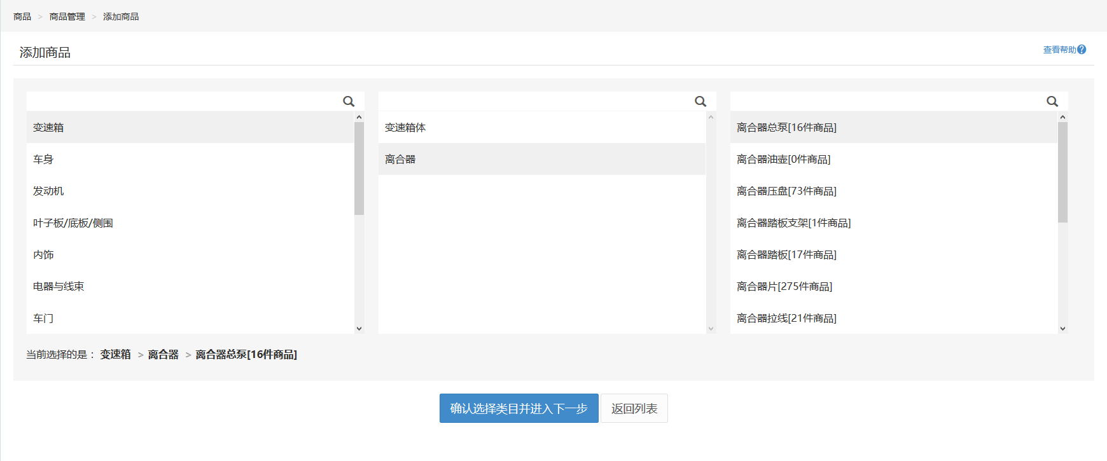
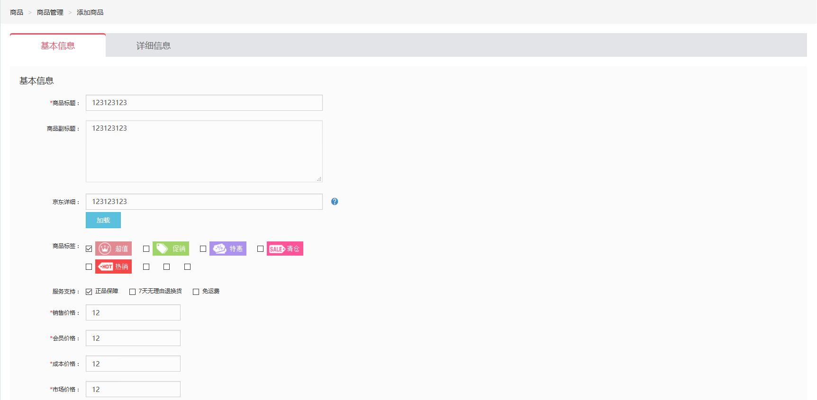
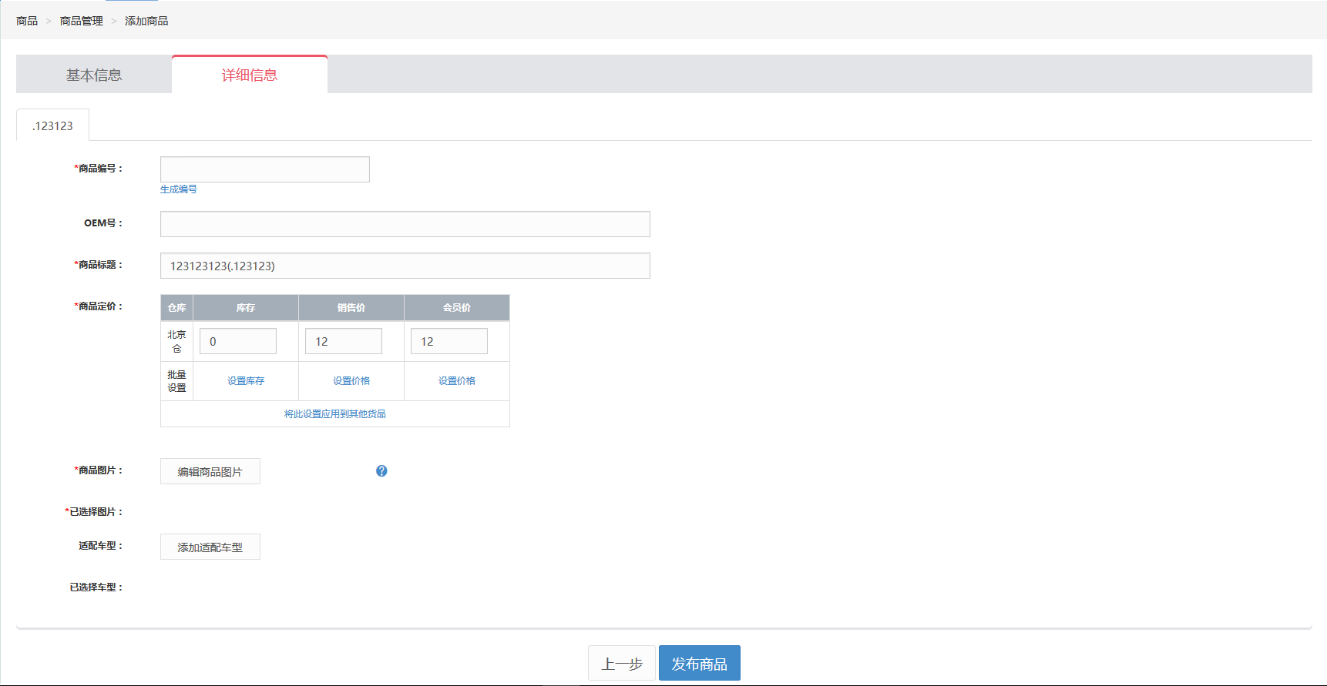

表结构
  - 商品表(wt_goods)
字段名称 | 字段类型 | 字段编码 | 是否必录 | 长度 | 说明
商品ID | bigint | id | 是 | 20
4S店主键 | bigint | service_network_id | 否 | 20
部门主键 | bigint | department_id | 是 | 20
平台主键 | bigint | wechat_platform_id | 否 | 20
商品分类ID | bigint | goods_category_id | 是 | 0
类型ID | bigint | goods_type_id | 是 | 0
商品名称 | varchar | name
商品副标题 | varchar | subtitle
商品编号 | varchar | code
商品关键词 | varchar | keywords
商品简介 | varchar | brief
立即上架 | enum | added
上架时间 | timestamp | uptime
销售价 | decimal | price |  | 20
商品推荐 | enum | recom
商品图片 | varchar | img
商品评分 | decimal | score
计价单位 | varchar | deno
详细介绍 | text | desc
是否促销 | enum | is_prom
会员价 | decimal | vip_price
创建人 | bigint | create_person | 是 | 20
创建时间 | timestamp | create_time | 是 | 0
修改人 | bigint | modify_person | 是 | 20
修改时间 | timestamp | modify_time | 否 | 0
删除时间 | timestamp | del_time | 否 | 0
删除人 | bigint | del_person | 否 | 20
删除状态 | enum | del_flag | 否 | 0 | ‘0’未删除 ‘1’已删除
  - 商品标签关系表(wt_goods_rela_tag)
字段名称 | 字段类型 | 字段编码 | 是否必录 | 长度 | 说明
主键ID | bigint | id | 是 | 20
商品ID | bigint | goods_id | 否 | 512
标签ID | bigint | goods_tag_id | 是 | 512
创建人 | bigint | create_person | 是 | 20
创建时间 | timestamp | create_time | 是 | 0
修改人 | bigint | modify_person | 是 | 20
修改时间 | timestamp | modify_time | 否 | 0
删除时间 | timestamp | del_time | 否 | 0
删除人 | bigint | del_person | 否 | 20
删除状态 | enum | del_flag | 否 | 0 | ‘0’未删除 ‘1’已删除
  - 商品关联类型参数表(wt_goods_rele_param)
字段名称 | 字段类型 | 字段编码 | 是否必录 | 长度 | 说明
主键ID | bigint | id | 是 | 20
商品ID | bigint | goods_id | 否 | 512
参数ID | bigint | param_id | 是 | 512
参数值 | varchar | param_value | 是 | 0
创建人 | bigint | create_person | 是 | 20
创建时间 | timestamp | create_time | 是 | 0
修改人 | bigint | modify_person | 是 | 20
修改时间 | timestamp | modify_time | 否 | 0
删除时间 | timestamp | del_time | 否 | 0
删除人 | bigint | del_person | 否 | 20
删除状态 | enum | del_flag | 否 | 0 | ‘0’未删除 ‘1’已删除

业务逻辑
- 按照部门进行过滤，各部门只能看到各自的数据
- 拥有管理范围的人员，按照管理范围进行过滤
- 只能够逻辑删除，不能物理删除
- 已经被业务引用的单据不能够删除
- 必录字段要进行必录校验

